目标

要求
- 你写的代码能够快速地使用在另一个轮播图的项目上。
- 让用户（使用这个轮播组件的程序员）的使用非常简单，方便。
- 具体的功能如下：
  - 左右按钮点击上下一张
  - 下方角标，就是指示灯效果。角标也要具有切换的能力。
  - 底部的文字
  - 自动播放
  - 停止自动播放
  - 继续自动播放
  - 设置配置的接口，让用户可以自己定义相关的功能：
    - 是否自动播放
    - 播放的速度
    - 是否要显示文本
    - 角标的位置：左，右？
    - 开始播放时，显示哪一张？

实现完整的html结构和css样式

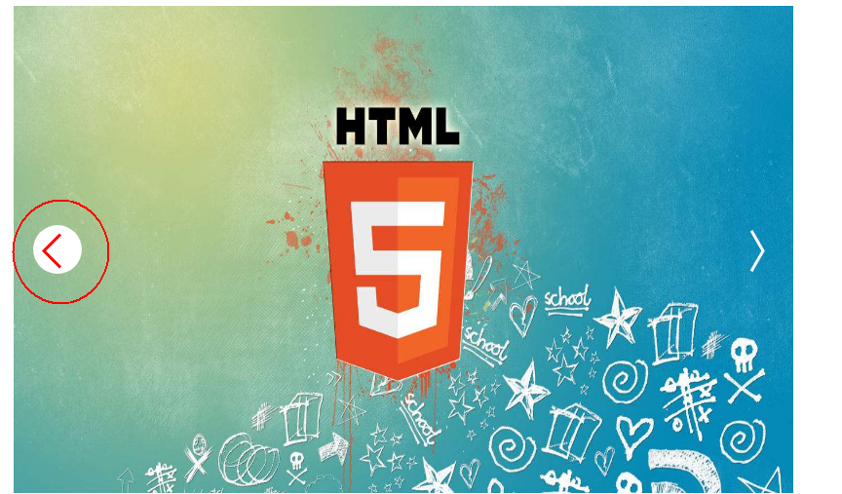
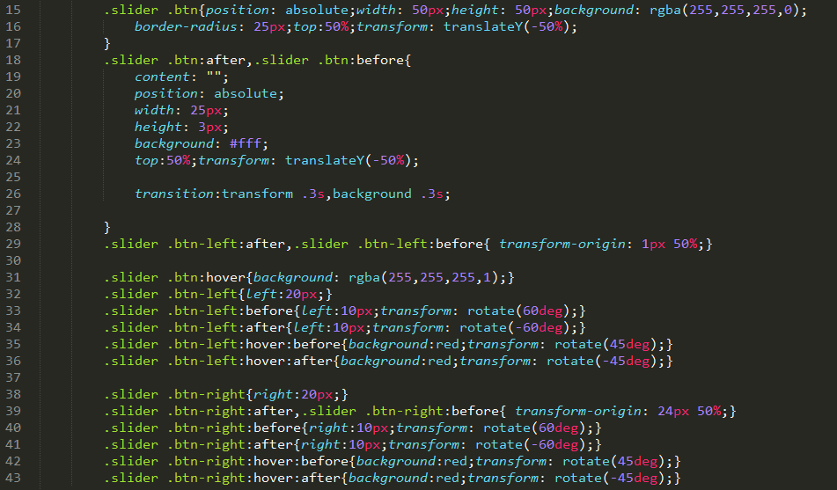

阻止a标签的默认跳转动作
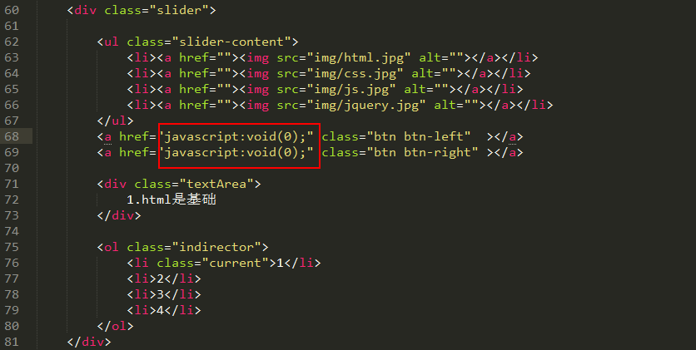

当前角标的放大效果

绝对定位下的垂直居中
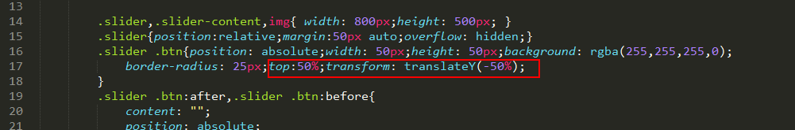

水平居中

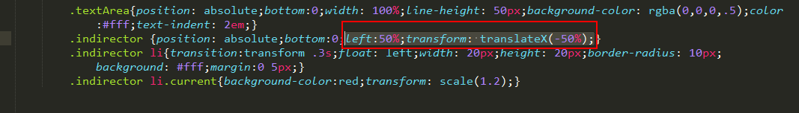

最后的结构和样式

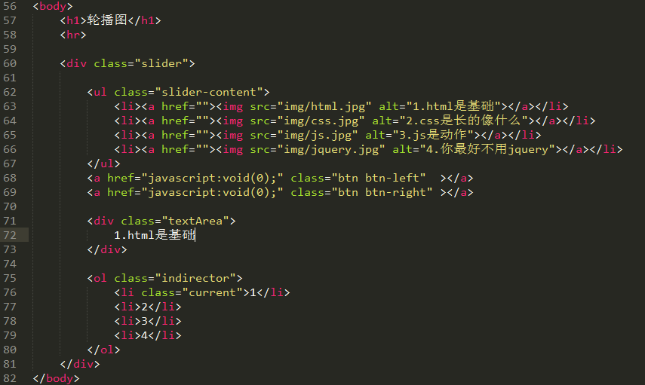

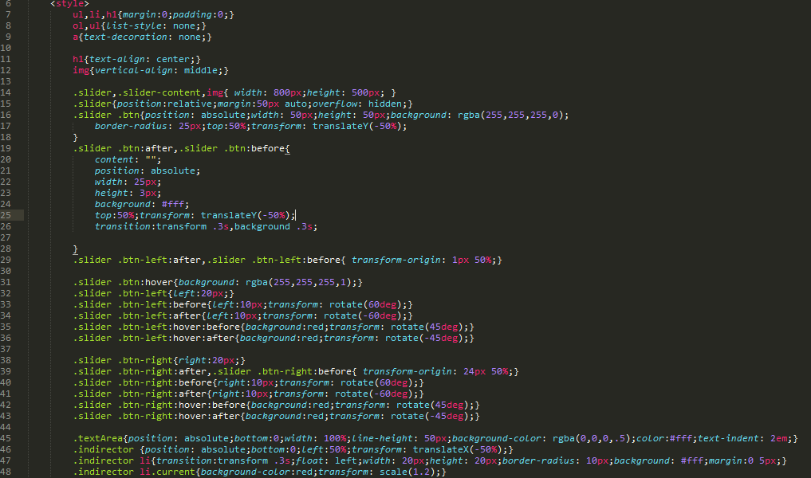

分析对象
把整个的轮播图当作一个对象，分析它的属性和方法。这个轮播图会用来创建多个对象，所以，我们用构造器+原型的方式去创建。

页面切换的效果
- 其它页面隐藏，显示当前页。
- 把其它页面的透明度改为0,把当前页改为1。会有一个透明度变化的效果
- 整体水平移动，把当前页移到可见区域内。水平的移动。

先简单地用第一种方案去实现轮播的效果，把注意力放在“面向对象及插件的开发”上。

属性
当前播放的是第几张
图片集合
按钮
角标
宽、高
文字区域
播放的速度

方法
- 上一页（）
- 下一页（）
- 自动播放（）
- 暂停（）
- 继续播放（）
- 跳转指定的那一页（n）

构造器
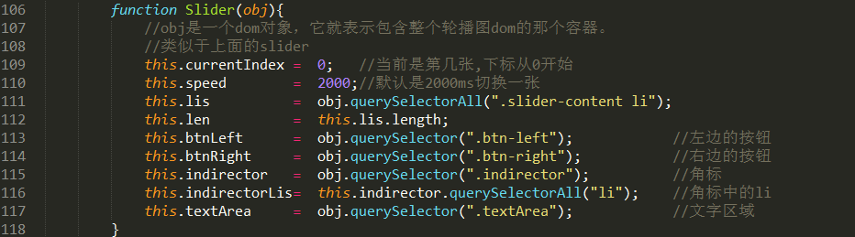

Goto(yourIndex)方法

只显示yourIndex那张，把其它的隐藏
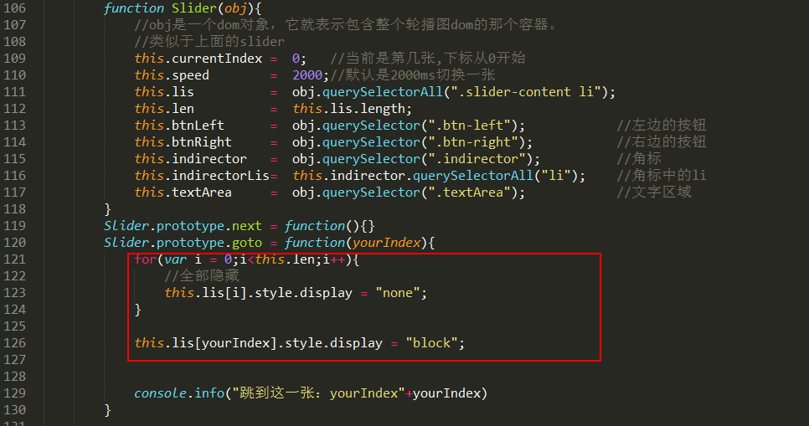

显示对应的文字

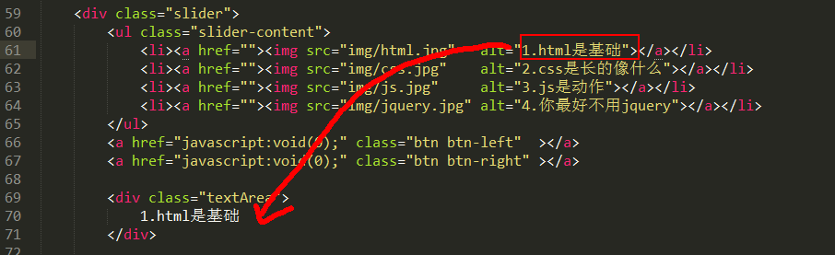

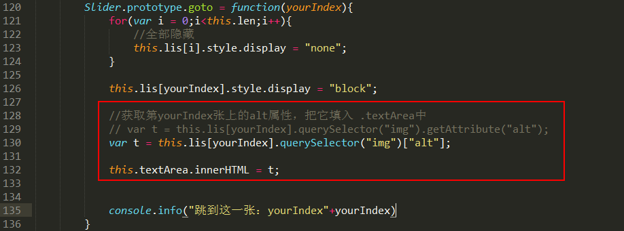
对 var t = this.lis[yourIndex].querySelector("img")["alt"]; 解释如下：
- this.lis[yourIndex] ：当前的那个li
- this.lis[yourIndex].querySelector("img"):找那个li中的img
- this.lis[yourIndex].querySelector("img")["alt"]:由于alt是img的自有属性所以可以直接通过[]中或者是.来访问 ；
- 当然也可以用第129行中的getAttribute方法来访问。

更新角标

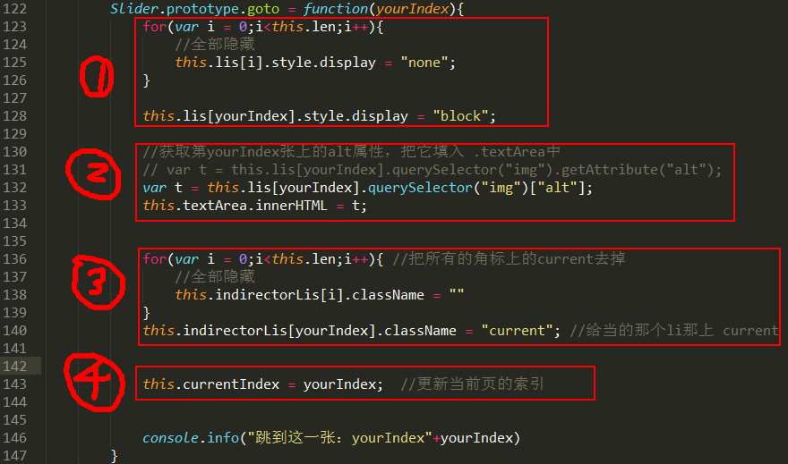

更新当前页的索引

Next()
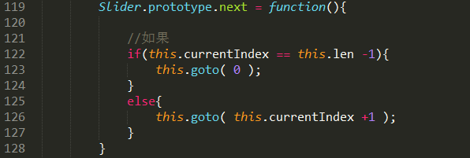
第122行，跳到最后一张后，回到第一张。

上面的if else可以换成下面的写法：
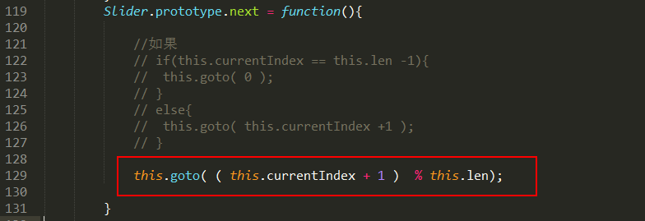

Prev() 上一张
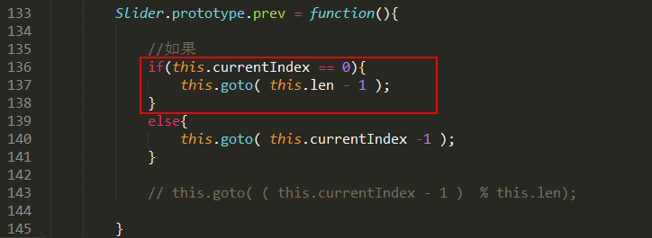
要注意到了第一张后，再次点击下一张应该要回到最后一张去。

把上面的if else改一下：

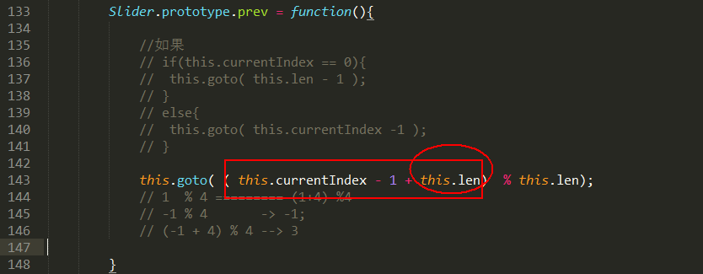

给按钮加事件响应

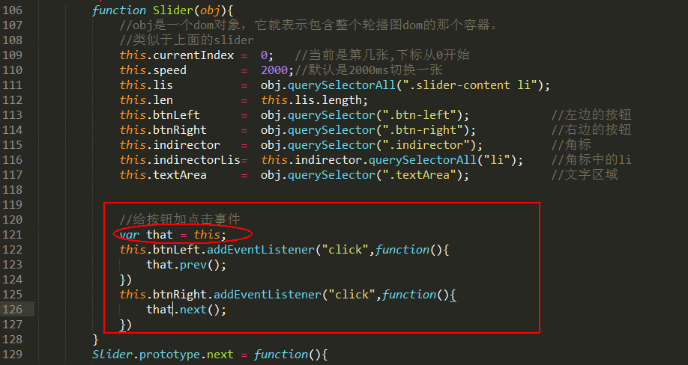

注意：在绑定事件响应时，要缓存this。

动态地创建dom结构

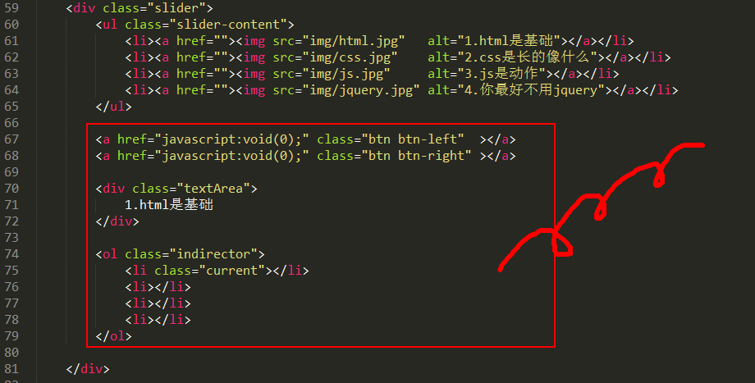

让用户（其它程序员）在使用我们的插件时，尽量少写一点html结构。

创建文本区域

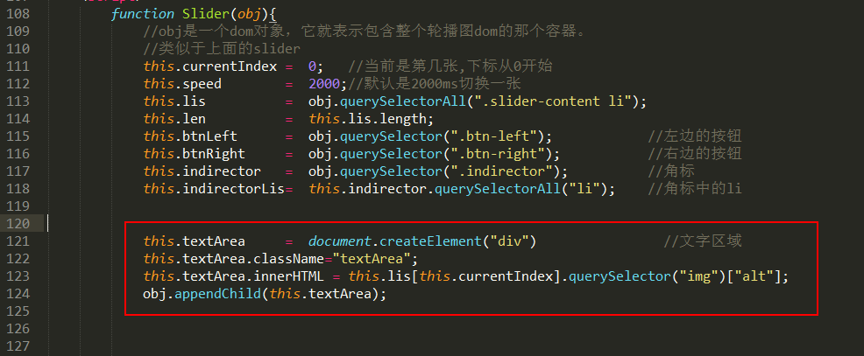

创建左右的按钮
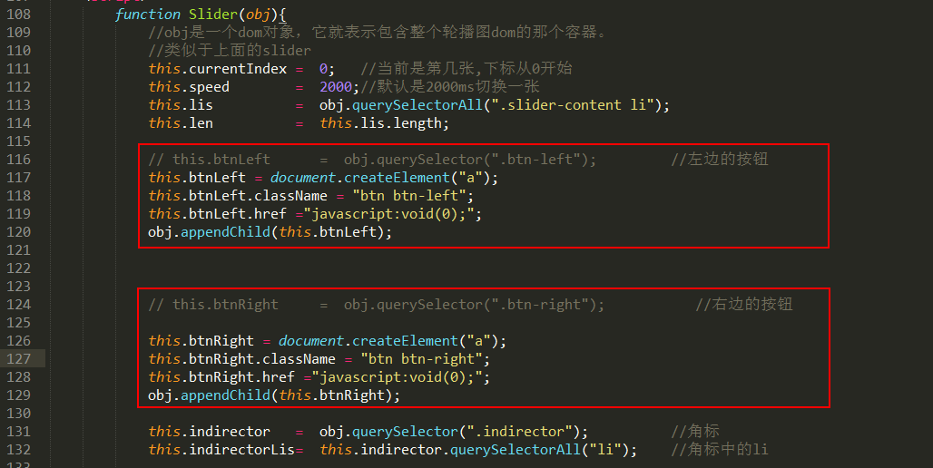

创建角标

步骤：
- 选择创建ol
- 再循环
  - 创建li
  - 把li加到ol结点中
  - 把li加到indirectordLis数组中。后面标亮其中的当前的那个索引。
- 把ol加到整个轮播的容器.第145行

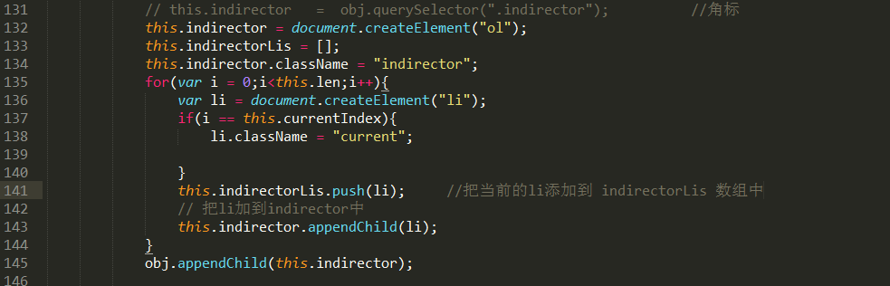

整理一下代码：createDom
把创建dom结构的部分抽出来，写成一个方法，供调用：

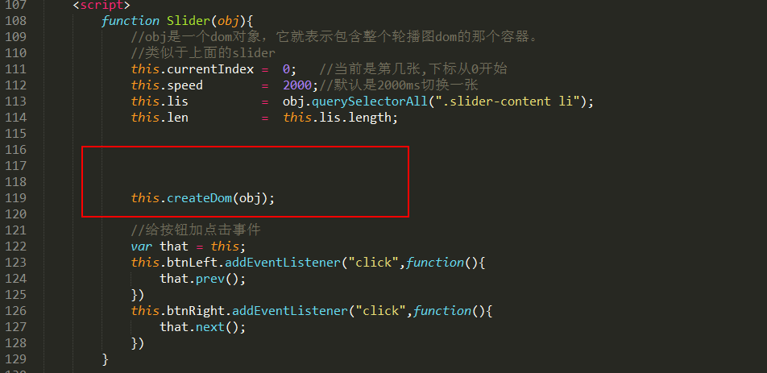

createDom如下：
